|  |  |  |
| --- | --- | --- |
| 南农大  **嵌入式课程设计**  XH2 | | |
|  | 题 目: | 基于MPU6050重力传感器的贪吃蛇小游戏 |
|  | 姓 名: | 张园园 郭晗 刘嘉仪 |
|  | 学 院: | 人工智能学院 |
|  | 专 业: | 计算机科学与技术 |
|  | 班 级: | 计科191 计科192 |
|  | 学 号: | 16119217 19219124 19219204 |
|  | 指导教师: | 熊迎军 职称: 讲师 |
| 2022年 6 月 23 日 | | |
| 南京农业大学教务处制 | | |
|  | | |

目录

引言 4

1 实验目的 4

2 开发工具 4

2.1开发板简介 4

2.2 IDE简介 5

2.3 MPU6050简介 6

3 技术路线 8

4 设计介绍 8

4.1界面设计 8

（1）开始界面 8

（2）游戏界面 9

（3）结束界面 10

4.2游戏设计 11

（1） 初始化设置 11

（2） 中断设计 12

（3） 获取MUP6050数据 13

（4） MPU6050控制贪吃蛇移动设计 13

（5）贪吃蛇移动设计 14

（6）捕获并产生食物 15

（7）关卡设计 15

（8）游戏结束设计 16

5 测试与分析 18

5.1开始界面显示 18

5.2游戏界面显示 18

5.3小蛇方向改变测试 19

5.4小蛇吃到食物测试 19

5.5小蛇撞墙测试 20

6 小组分工及心得体会 21

6.1 小组分工 21

6.2 心得体会 21

7问题及解决办法 22

7.1利用二维数组回绘制蛇身 22

7.2 通过欧拉角控制蛇移动的方向 23

7.3 时间中断 23

7.4 界面以及按键设置 23

7.5 读取重力传感器的数据 24

**基于MPU6050重力传感器的贪吃蛇小游戏**

摘要**：**贪吃蛇是非常经典的一款小游戏，通过控制蛇的移动方向可以让蛇吃到“食物”，然后蛇身变长。本次课程设计规定了游戏的成功规则与失败情况，利用STM32开发板和Keil编写嵌入式芯片代码，并通过开发板的TFTLCD显示屏显示游戏界面，实现了对贪吃蛇游戏的仿真。

关键词**：**贪吃蛇；硬件仿真；STM32；MPU6050

# Abstract：Snake is a very classic game, by controlling the direction of the snake movement can let the snake eat“Food”, and then the snake grow. This course provides the rules of success and failure of the game, using the STM32 Development Board and Keil to write embedded chip code, and through the Development Board TFTLCD display game interface, the realization of the snake game simulation.

Keywords**：**Snake; hardware simulation;STM32;MPU6050

# 引言

贪吃蛇是一款经典的小游戏，通过控制蛇的移动方向，可以让蛇吃到“食物”。今天各种大型游戏令人眼花缭乱，想贪吃蛇这种小游戏已经不再被追捧了。但是我们通过此次课程设计，通过STM32+Keil+MPU6050传感器复现出了贪吃蛇小游戏，非常有情怀并有成就感。

# 1 实验目的

此次课程设计的贪吃蛇游戏，采用一种计时的关卡制的方式，随着关卡数目的增加，游戏的难度也逐渐增大。开始游戏后，通过控制STM32开发板的上下左右移动来控制蛇的前进方向，当蛇头碰到了随机生成的“食物”之后，蛇身长度加一，当吃到的食物数量等于当前关卡要求的数量并且时间剩余大于0，可以进入下一关。当蛇头撞到墙壁或者当前关卡的倒计时等于零时，游戏失败。

# 2 开发工具

## 2.1开发板简介

本次课程设计使用的开发板是正点原子公司的ALIENTEK战舰STM32F103开发板，开发板主控核心是STM32F103ZET6，该开发板拥有丰富的内部资源，基本所有STM32F103的内部资源，都可以在此开发板上验证，并且提供了丰富的标准接口和功能模块，开发板还提供了一个分辨率为480*800的TFTLCD显示屏，为我们制作GUI界面提供了条件。

开发板还有如下特点：

ALIENTEK战舰STM32F103开发板的特点包括：

（1）接口丰富。板子提供十多种标准接口，有利于进行各种外设的实验和开发。

（2）设计灵活。开发板上很多资源都可以灵活配置，以满足不同条件下的使用。其引出了除晶振占用的IO口外的所有IO口，可以非常方便地进行扩展及使用。另外板载一键下载功能，可避免频繁设置B0、B1的麻烦，仅通过1根USB线即可实现STM32的开发。

（3）资源充足。外扩1M字节SRAM和8M字节FLASH，满足大内存需求和大数据存储。板载高性能音频编解码芯片、双RS232串口、百兆网卡、光敏传感器以及各种接口芯片，满足各种应用需求。

（4）人性化设计。各个接口都有丝印标注，使用起来一目了然；接口位置设计安排合理，使用方便；资源搭配合理，物尽其用。

该开发板选择STM32F103ZET6芯片作为MCU，该芯片具有64KB SRAM、512KBFLASH、2个基本定时器、4 个通用定时器、2个高级定时器、3个SPI、2个IIC、5个串口、 1个USB、1个CAN、3个12 位ADC、1个12 位DAC、1个SDIO接口、1个FSMC 接口以及112个通用IO口。

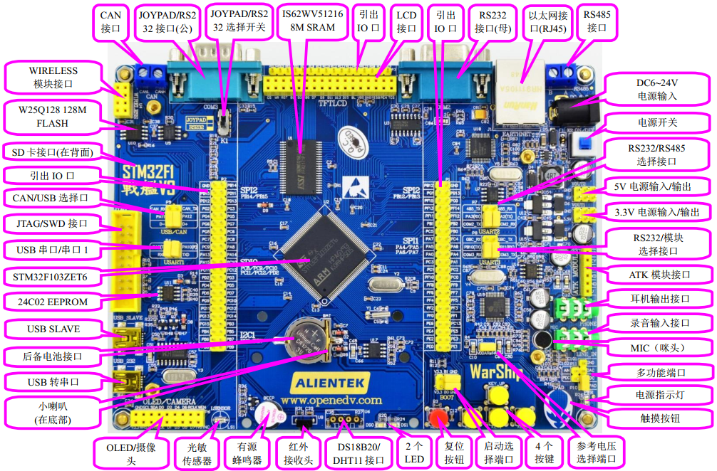

图2.1 战舰STM32F103资源图

## 2.2 IDE简介

本次课程设计使用的开发平台是Keil uversion5。

MDK：Microcontroller Developer Kit微控制器开发工具。

Keil MDK-ARM是美国Keil软件公司（现已被ARM公司收购）出品的支持ARM微控制器的一款IDE（集成开发环境）。MDK-ARM包含了工业标准的Keil C编译器、宏汇编器、调试器、实时内核等组件。具有业行领先的ARM C/C++编译工具链，完美支持Cortex-M、Cortex-R4、ARM7和ARM9系列器件，包含世界上品牌的芯片。比如：ST、Atmel、Freescale、NXP、TI等众多大公司微控制器芯片。

MDK-核心是基于使用的μVision领先的Cortex-M的设备，包括新的ARMv8-M架构的支持。DS-MDK包含了基于Eclipse的DS-5 IDE /调试器，并支持32位的Cortex-A和Cortex-M 32位的Cortex-A处理器或混合系统。MDK包括两个ARM C/C++编译器与汇编器，连接器和高度优化的量身定制最佳代码大小和性能运行时库。软件包可以从工具链添加任何时候MDK-Core或DS-MDK制造新的设备支持和中间件会更新无关。它们包含的设备支持，CMSIS库，中间件，主板支持，代码模板和示例项目。

## 2.3 MPU6050简介

MPU6050是InvenSense公司推出的全球首款整合性6轴运动处理组件，相较于多组件方案，免除了组合陀螺仪与加速器时之轴间差的问题，减少了安装空间。

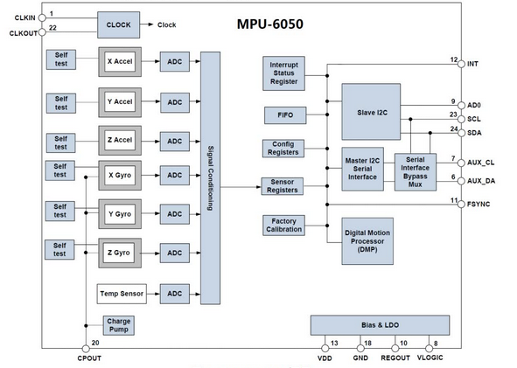

图2.2 MPU6050内部框图

MPU6050 内部整合了3轴陀螺仪和3轴加速度传感器，并且含有一个第二IIC接口，可用于连接外部磁力传感器，并利用自带的数字运动处理器（DMP: Digital Motion Processor）硬件加速引擎，通过主IIC接口，向应用端输出完整的9轴融合演算数据。可以利用STM32F1读取MPU6050加速度和角度传感器数据。

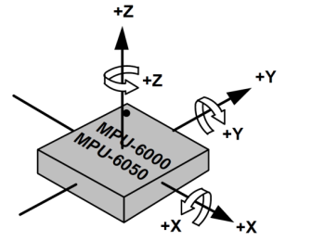

图2.3 MPU6050检测轴及其方向

通过读出MPU6050的加速度传感器和角速度传感器的原始数据，然后使用MPU6050自带的数字运动处理器DMP，将原始数据直接转换成四元数输出，然后通过计算出欧拉角，从而得到横滚角roll和俯仰角pitch。

使用内置的DMP，大大简化了四轴的代码设计，且MCU不用进行姿态解算过程，大大降低了MCU的负担，从而有更多的时间去处理其他事件，提高系统实时性。

本课程设计将战舰STM32F1开发板的ATK MODULE接口和ATK-MPU6050模块的P1接口进行连接，程序先初始化MPU6050等外设，然后利用DMP库，初始化MPU6050及使能DMP，最后，在死循环里面不停读取：DMP姿态解算后的欧拉角等数据。

ATK-MPU6050模块原理图如下图所示：

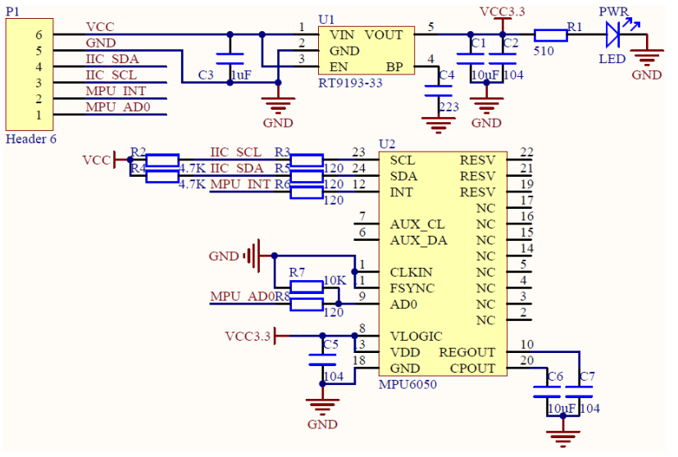

图2.4 ATK-MPU6050模块原理图

ATK MODULE接口与MCU的连接原理图如下图所示：

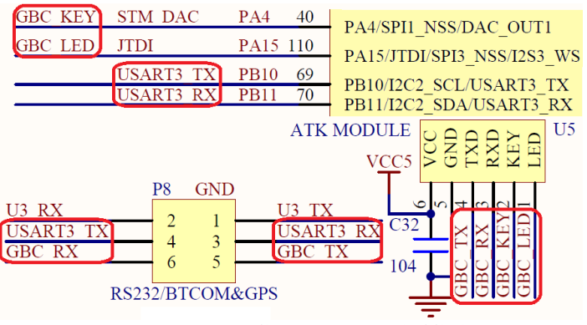

图2.5 ATK MODULE接口与STM32F103的连接原理图

# 3 技术路线



# 4 设计介绍

## 4.1界面设计

（1）开始界面

界面首先会显示开始界面，以白色为背景，在屏幕中央会输出字符：Welcom to The SNAKE，

Are You Ready to Play?Press UP to Start，PRESS KEY1 TO ENTER！用户需要按下STM32V3战舰中的K1按钮，即可进入游戏。

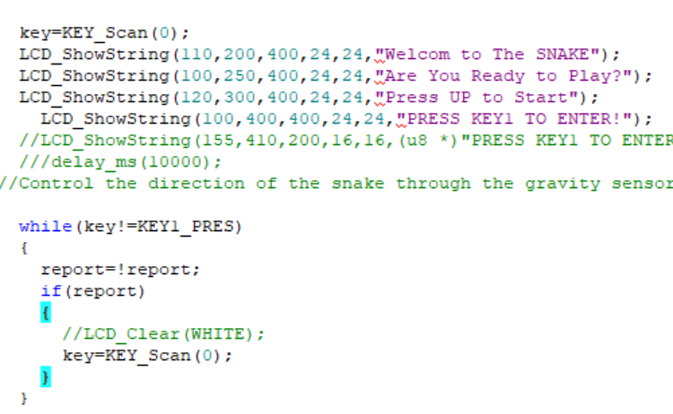

**图4.1开始界面代码**

（2）游戏界面

游戏界面分为地图显示和信息显示。在界面的上半部分为游戏界面，游戏界面中有绘制蛇的食物和蛇身的绘制。将整个游戏界面分为二维数组小格，横竖均为100格。在每一轮蛇吃到食物后在随机的地方产生食物小块。

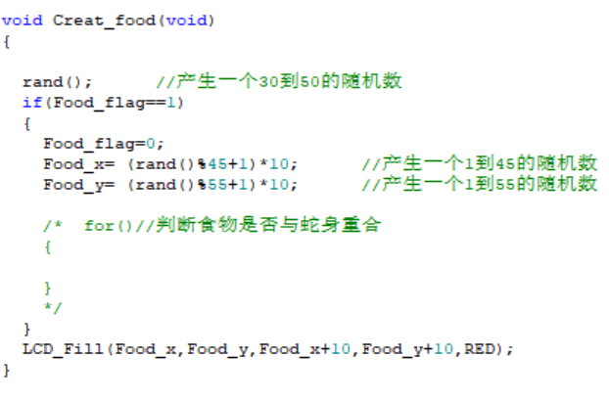

**图4.2产生食物代码**

蛇身初始化为坐上位置的三个小块。在每一轮的时候，根据蛇的长度绘制蛇的移动的身体。

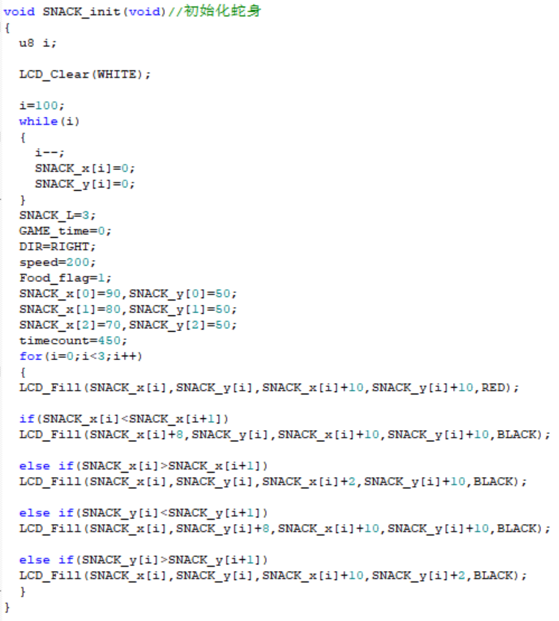

**图4.3蛇身初始化代码**

（3）结束界面

游戏挑战失败时，会在白屏背景上尝试“你失败”的字样，并提示按下KEY_1键可以重新挑战游戏。

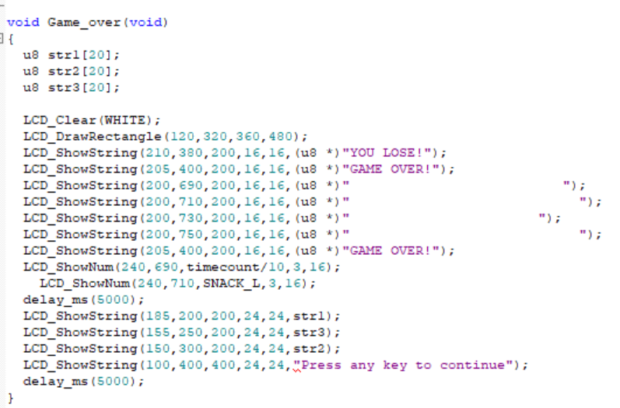

**图4.4结束界面代码**

## 4.2游戏设计

1. 初始化设置

在游戏的一开始，进行角度初始化，终端初始化，按键初始化，画面初始化等等。

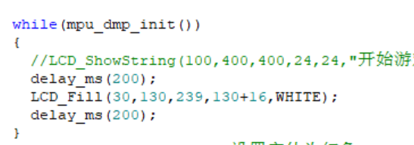

**图4.5初始化设置**

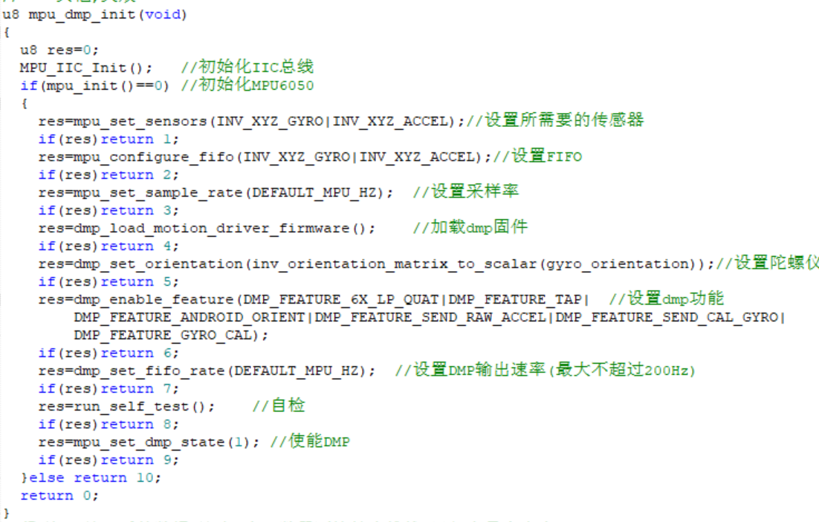**图4.6角度初始化代码**

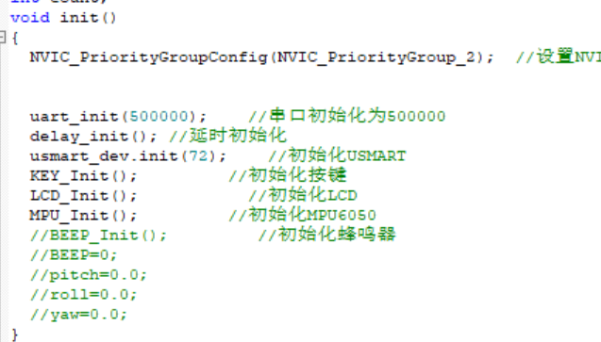

**图4.6中断、按键等初始化代码**

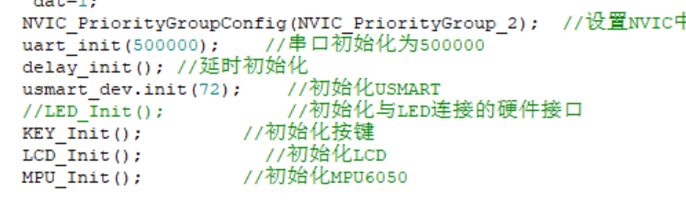

**图4.7中断、按键等初始化代码**

1. 中断设计

我们设计了中断，为定时器3中断。中断内对于设置的时间进行-1，并且对时间等闯关信息进行输出。

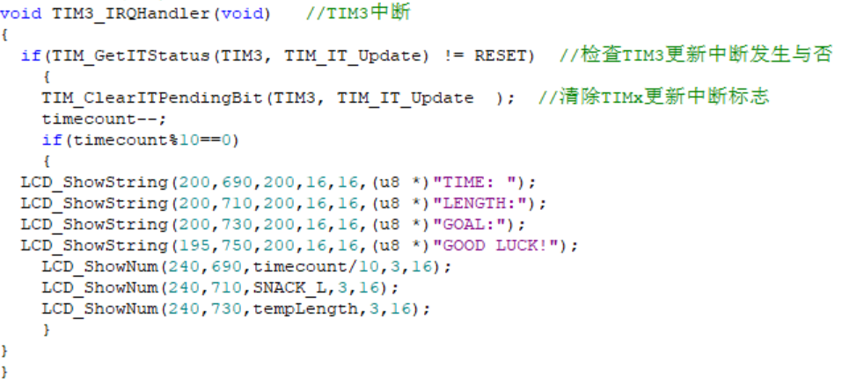

**图4.8中断设计代码**

1. 获取MUP6050数据

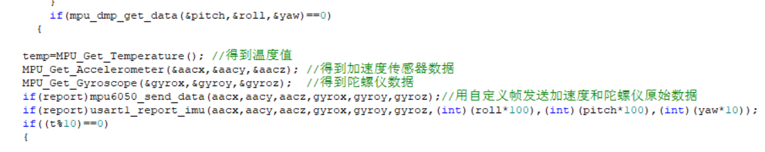

**图4.9获取6050传感器数据代码**

在每一次游戏的循环中，对MPU6050的数据进行获取，以便在游戏中使用。

1. MPU6050控制贪吃蛇移动设计

对于读取到的MPU6050俯仰角，我们经过测试分析，设置出其对应的方向，对于贪吃蛇的移动进行控制。

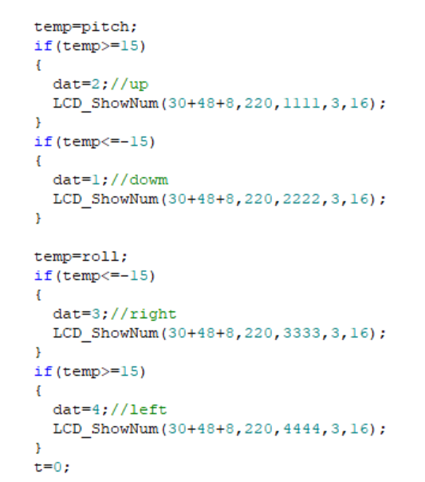

**图4.10读取MPU6050角度代码**

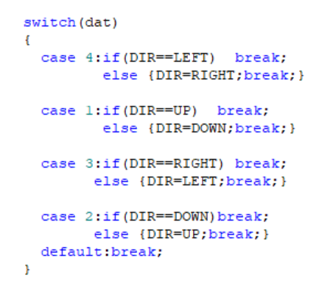

**图4.11设置角度代码**

（5）贪吃蛇移动设计

对于贪吃蛇的移动，我们将游戏界面分为二维数组的小格，对于每一个时刻，记录下贪吃蛇的蛇头和蛇身，在下一个时刻按照记录的数据对蛇身重绘制，并使其全部往前走一格，从而完成对于蛇身移动的设计。

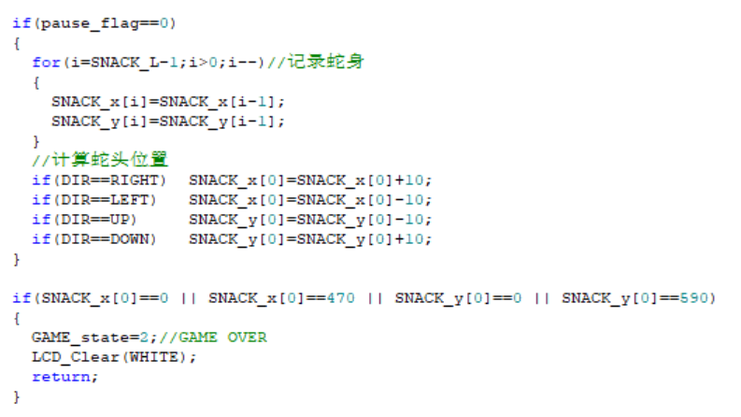

**图4.12蛇身移动设计代码**

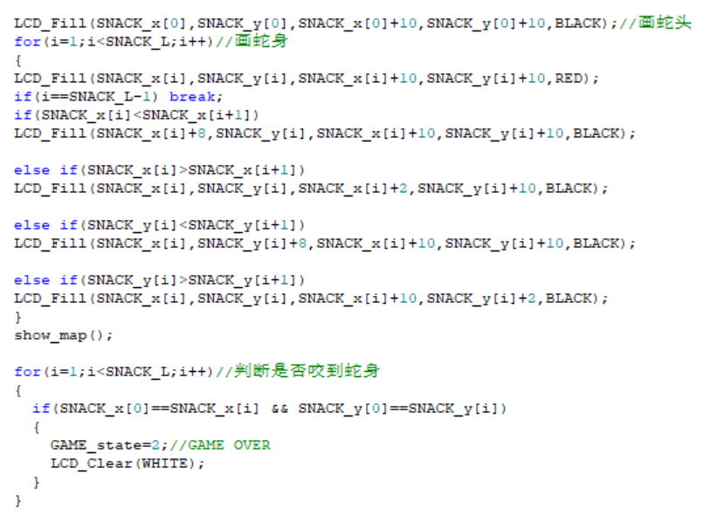

**图4.13画蛇设计代码**

（6）捕获并产生食物

若在一个时刻内，食物已经被吃掉了，在游戏界面的随机位置产生一个食物并绘制出来。

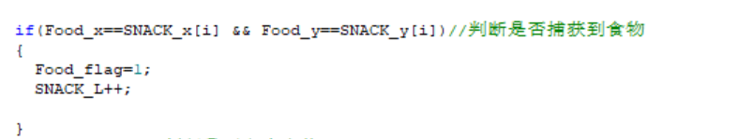

**图4.14判断捕获食物代码**

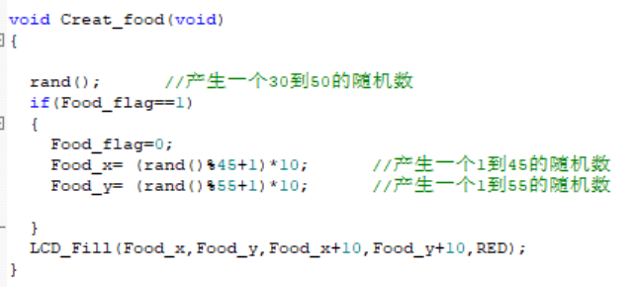

**图4.15产生食物代码**

（7）关卡设计

对于每一关，其规定时间均为45s，每一关的初始长度均为3，其要求达到的蛇身长度根据关卡递加设计。当其满足通入下一关条件时，游戏状态设置为5，然后重新初始化方向等游戏信息，使关卡目标关卡+1进入下一关等。

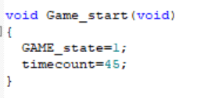

**开始游戏初始化代码**

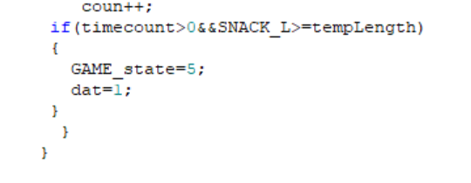

**图4.16判断进入下一关卡代码**

（8）游戏结束设计

游戏结束有3种情况。一是蛇撞到了墙，二是蛇吃到了自己的身体，三是蛇身的在规定关卡内未达到要求的蛇身长度。对于结束状态时，设置游戏状态为2。游戏结束时，输出游戏结束的界面显示，当下一次接收到按键时，对游戏的时间，目标长度，方向，关卡等进行初始化设置。

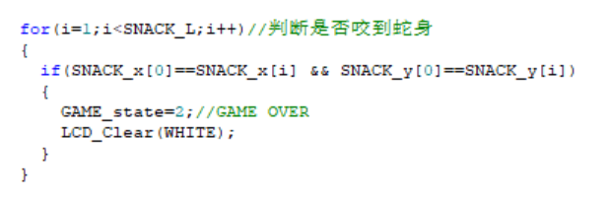

**图4.18判断是否咬到蛇身代码**

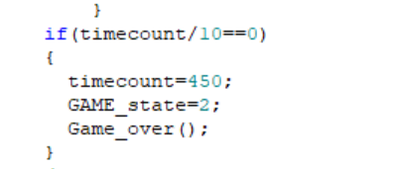

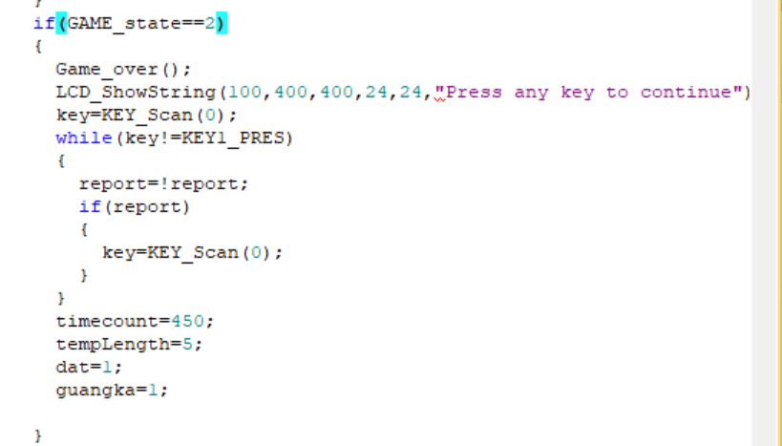

**图4.19判断时间到与结束游戏代码**

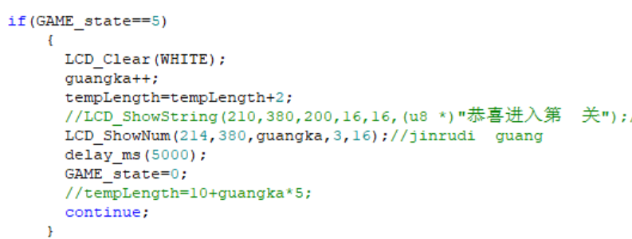

**图4.20游戏结束设计代码**

进行下一关设计代码。在游戏的每一次循环中，依据游戏的状态采取相对应的操作

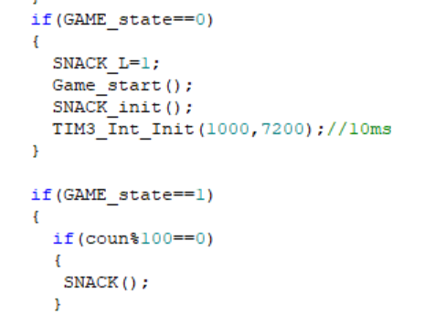

**图4.21状态设计代码**

# 5 测试与分析

## 5.1开始界面显示

开始界面显示文字信息，题型长按KEY_1键即可进入游戏。

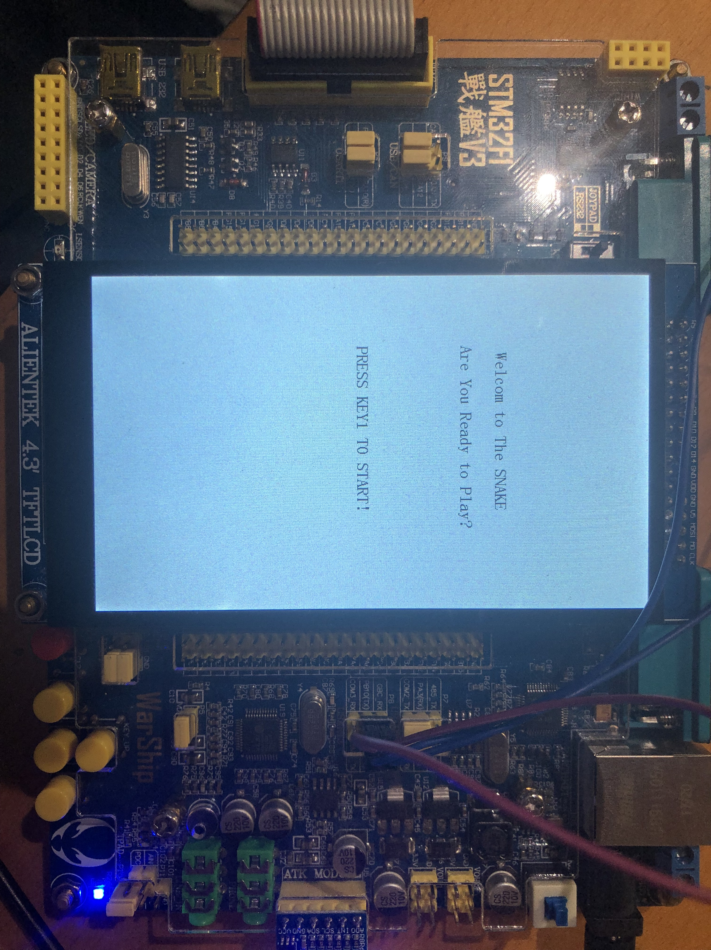

**图5.1开始界面显示**

## 5.2游戏界面显示

进入游戏后，为一个初始化长度为3的蛇不断向前移动，地图上总会有一个食物。在游戏下方会输出关卡任务时间等信息。

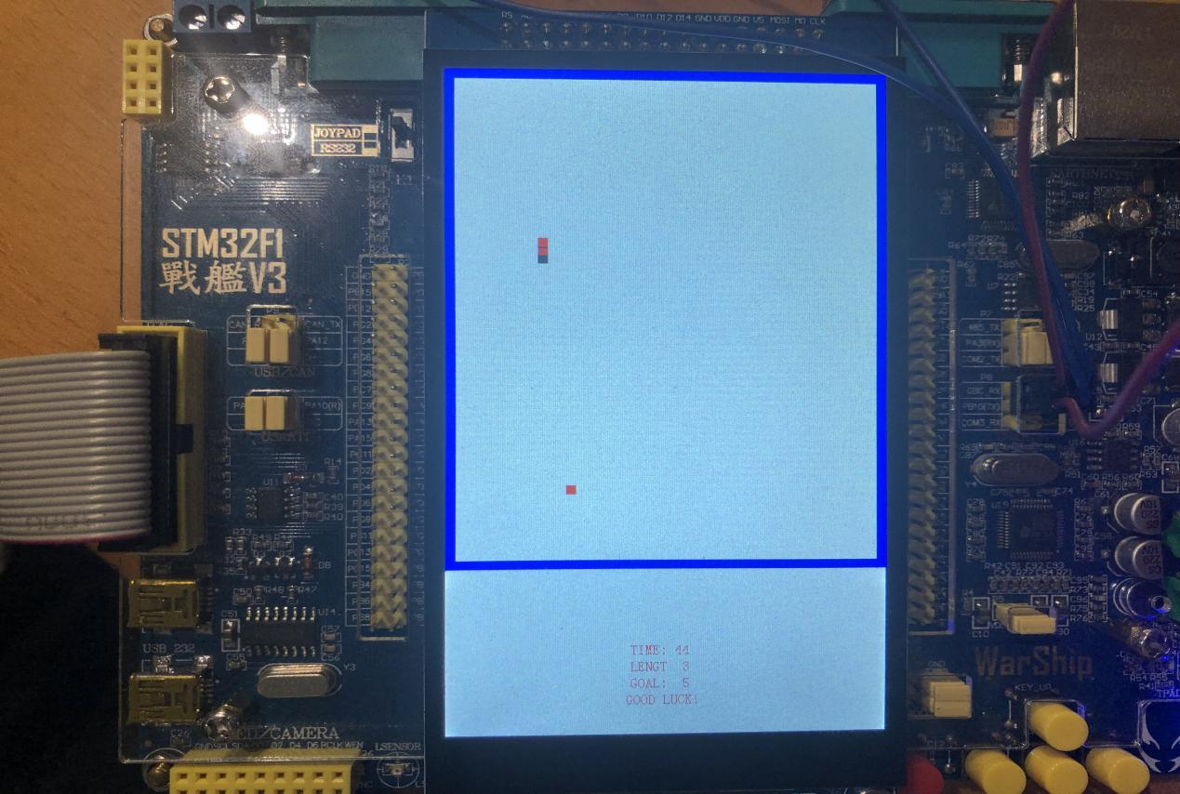

**图5.2游戏界面显示**

## 5.3小蛇方向改变测试

板子向左移动时，贪吃蛇方向变向左方。

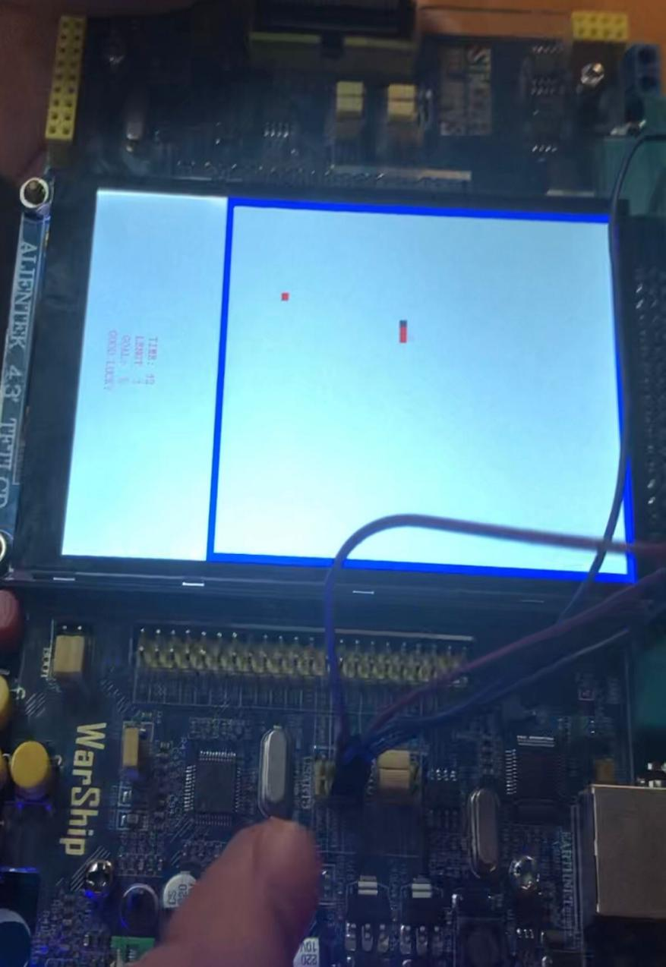

**图5.3小蛇改变方向测试**

## 5.4小蛇吃到食物测试

小蛇吃到食物时，蛇身会增加1块，下方显示信息目前蛇身的数值也加1。

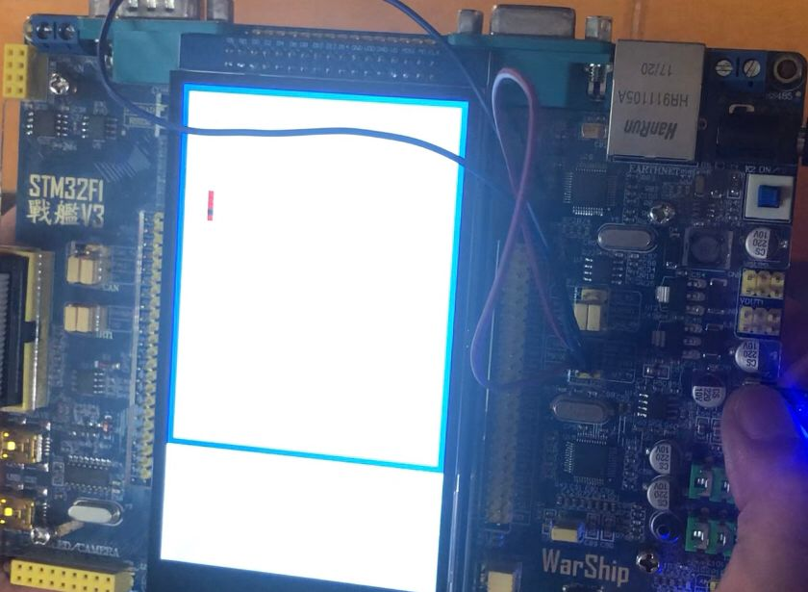

**图5.4小蛇吃到食物测试**

## 5.5小蛇撞墙测试

若小蛇撞墙，则游戏失败。

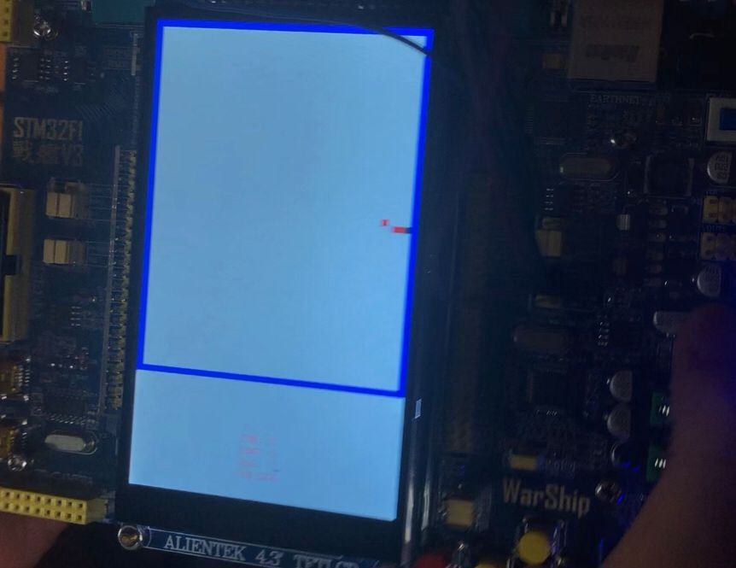

**图5.5小蛇撞墙测试**

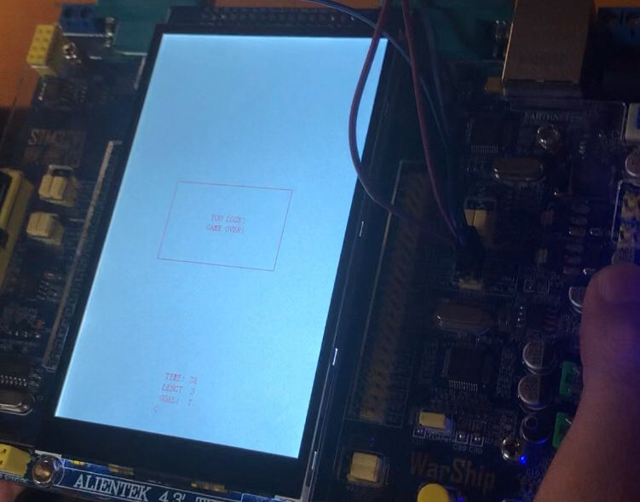

**图5.6小蛇撞墙测试**

# 6 小组分工及心得体会

## 6.1 小组分工



## 6.2 心得体会

**张园园：**此次实验，我们首先在网上查阅了可用的一些传感器，最后选定为MPU6050重力传感器做泡泡机实验，但在实验开始时，经过小组讨论，觉得泡泡机实验过于简单，于是抛弃这个选题，在已有MPU6050的基础上决定做基于重力传感器的贪吃蛇游戏。

通过此次实验，我们小组采用基于STM32战舰V3和MUP6050重力传感器开发贪吃蛇游戏。一开始我们在开始的时候，对于MPU6050的使用并不是很了解，重力传感器的数据一直读不入程序中，在网上查阅了大量的资料还是无法解决，后面我们返回重新阅读了MPU6050的指导书，弄清楚了其角度和初始化等知识后，才得以解决。做实验不能一昧去网上寻找现成的答案，特别是开发的实验，更应该去阅读实验指导书，先把原理搞清楚再下手。

在实验过程中，我们遇见的很大的困难，一是对于MPU6050俯仰角的设置与使用，其二就是对于贪吃蛇游戏中贪吃蛇身体移动的设计。我们一开始决定采用无数个变量记录在贪吃蛇每一块蛇身的位置，但是随着游戏进行，贪吃蛇越长越长，这显然是不可取的。我们经过小组商量与上网查阅，决定将整个游戏地图分为小格，记录蛇头位置和蛇长度等信息即可。

经过此时实验，通过自己的动手，对于嵌入式的知识有了更深一步的了解。嵌入式的学习以操作为主，理论知识为辅。此次课程设计相对于以前的课程设计， 更有挑战性也更有趣味性，让我对嵌入式开发有了一定的兴趣。总而言之，此次课程设计是我们第一次把我们设计的东西给显示出来进行展示和实现，并且可与玩家进行交互，对于我来说是一次极具挑战但是又很难忘深刻的经历。

**郭晗：**我们小组在确定选题的时候，首先对重力感应器组件非常感兴趣，然后在这个基础上确定了贪吃蛇这个选题。贪吃蛇是一款非常经典的小游戏，非常适合通过它的重力感应来确定贪吃蛇的移动方向。

在实验刚开始的时候，我对于嵌入式的实验还只停留在对上课讲的相关实验和代码的理解，对于自己要做的部分并没有很清楚的认识与规划。后来在逐渐尝试开始做之后，渐渐的对自己要做的部分及游戏整体情况有了一定的想法。首先设想用二维数组来绘制贪吃蛇的地图，通过控制欧拉角的范围来确定上下左右移动的方向，因为界面的坐标比较复杂，又需要经常要将代码载入到板子上查看画图位置是否正确，但是画好后成就感满满。在完成了整体设计后，又对初始化的界面进行修改美观，和小组成员一起设计了多重关卡，不同的游戏难度来充实这款游戏。

通过本次实验，使得我对STM32以及MPU6050重力感应器有了深入的了解。通过一点点的查资料，一遍一遍的代码导入进行修改，完成了本次实验，使我收获颇丰。在此次实验过程中，小组成员协同合作，工作效率非常高，遇到问题合作解决。最后，感谢熊迎军老师的指导与帮助。

**刘嘉仪：**在本次实验中，我们小组首先确定了使用MPU6050传感器来进行课程设计。通过讨论确定了贪吃蛇游戏这个选题，然后进行的相关游戏规则的设计，比如关卡设置，屏幕上同时出现多少“食物”，导致蛇死亡的情况以及要设计开始和结束的GUI界面，然后我开始进行了相关的学习。

刚开始着手做这次课程设计时，由于对硬件的不了解，以及课内实验都是按照实验手册来做或是上网搜集教程，所以没有什么头绪。在查阅大量资料以及询问同学后，我才开始着手做。刚开始学习MPU6050六轴传感器的时候，发现传感器传感的参数可实现三维空间立体的姿态识别，比较复杂。但是在此次课程设计中，蛇只在二维平面上移动，所以选择横滚角roll和俯仰角pitch，成功实现蛇上下左右移动的运动特征。

通过此次课程设计，我对课程设计涉及到的相关硬件STM32F103开发板和MPU6050传感器有了更深的了解，也更了解软件开发的方法。在大家的不断探讨、共同学习下，我们终于完成了贪吃蛇游戏的设计，过程中遇到了很多困难与突发情况，但最终还是都克服了困难，完成了目标。我对嵌入式开发产生了浓厚的兴趣，在今后的学习生涯中，我还会继续学习相关知识。

# 7问题及解决办法

## 7.1利用二维数组回绘制蛇身

实验开始初期，我们小组对于蛇身的绘制很迷茫，经小组成员商讨后，决定采用二维数组，首先定义一个二维数组，做出一个10*10的方阵，每个二维数组的坐标就是方阵中的坐标，每一个坐标代表1，这个就是贪吃蛇的活动框即活动范围，可以设置蛇初始化长度是3，然后在蛇吃掉一块食物后可以增长一格长度。

## 7.2 通过欧拉角控制蛇移动的方向

在我们定义好蛇移动的函数和初始化好MPU6050的函数后，又出现了新的问题，蛇只能在初始化的方向上移动，我们尝试得到MPU6050感应器上的加速度传感器数据和陀螺仪数据，用自定义帧发送加速度和陀螺仪原始数据，通过串口1上报结算后的姿态数据给电脑，生成最后的欧拉角。然后通过控制欧拉角的大小来控制蛇的移动方向。

## 7.3 时间中断

我们想在贪吃蛇的界面上一直显示时间的变化，起初在main.c函数里添加了时钟显示的函数，但由于循环的函数内容很多，每次循环的时间要很久，不能对应1s发生一次变化。我们通过查看每个函数，发现在timer.c函数中，有定时器中断服务程序，也就是说我们可以在中断服务程序中设置时间输出内容，从而实现每秒进行一次中断，每秒输出当前的时间。

## 7.4 界面以及按键设置

在做完贪吃蛇内部函数后，我们决定设计一个主界面来介绍我们这款小游戏，然后通过战舰V3上的按钮来开始游戏。首先关于主界面的设计，由于我们使用的是中文，导致没有输出，上网进行查询后发现，只可以识别英文输出，我们又将界面上的信息更改为英文输出。在我们设计用按键来开始游戏的过程中，我们发现存在key.c这个函数，里面有按键初始化等相关操作，我们只需要在main.c中调用，用于判断是否有按键输入，如果有按键输入，即可开始游戏，否则就会一直判断。

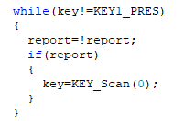

**图7.1按键设置**

## 7.5 读取重力传感器的数据

MPU6050首先是在水平条件下才可以完成初始化操作，在此基础上，移动开发板，产生欧拉角。由于开发板读取的欧拉角过于灵敏，需要设置一个范围来控制上下左右移动，我们设置Pitch大于等于15度代表向上，小于等于-15度代表向下，roll大于等于15度代表向左，小于等于-15度代表向右。只有当移动开发板的角度在这个范围内，蛇才会移动，避免了灵敏度过高，蛇四处移动的问题。

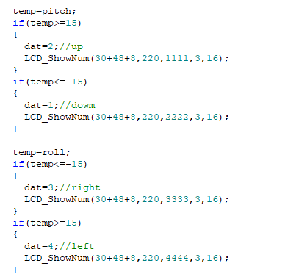

**图7.2读取重力传感器数据**